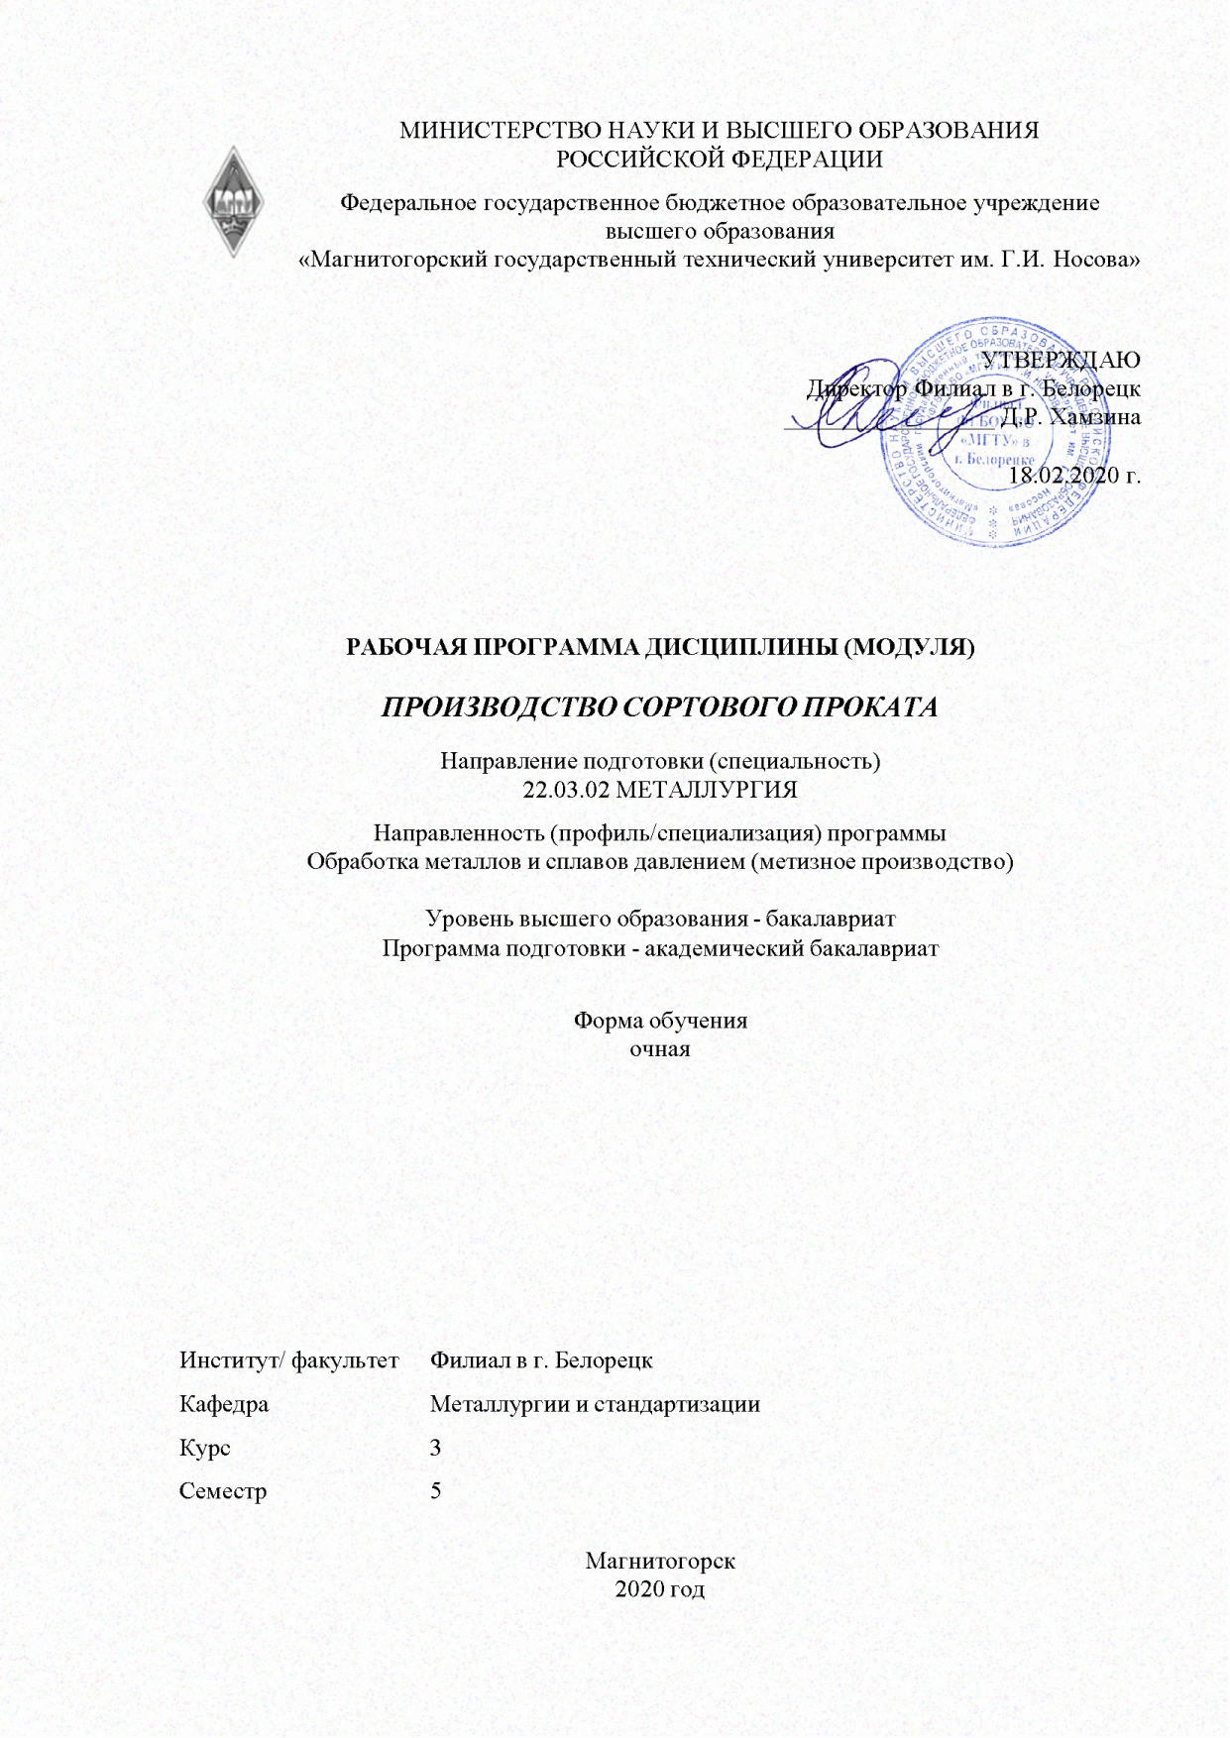

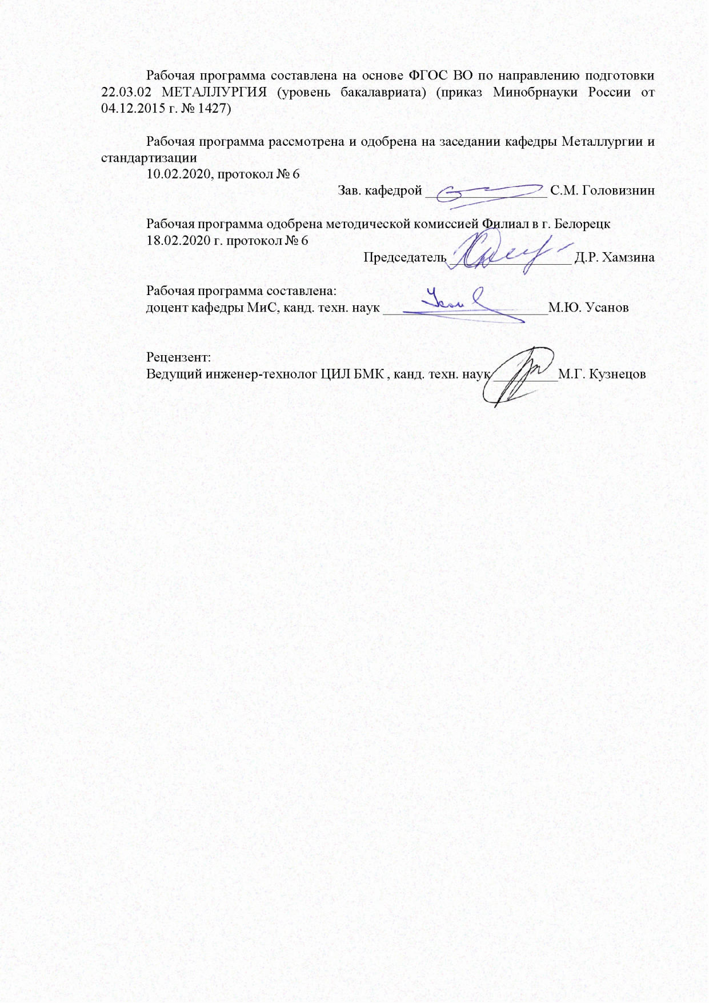

|  |  |
| --- | --- |
| **Лист** **актуализации** **рабочей** **программы** | |
|  |  |
|  | |
|  |  |
|  | |
|  |  |
| Рабочая программа пересмотрена, обсуждена и одобрена для реализации в 2021 - 2022 учебном году на заседании кафедры Металлургии и стандартизации | |
|  |  |
|  | Протокол от __ __________ 20__ г. № __  Зав. кафедрой _________________ С.М. Головизнин |
|  |  |
|  | |
|  |  |
|  | |
|  |  |
| Рабочая программа пересмотрена, обсуждена и одобрена для реализации в 2022 - 2023 учебном году на заседании кафедры Металлургии и стандартизации | |
|  |  |
|  | Протокол от __ __________ 20__ г. № __  Зав. кафедрой _________________ С.М. Головизнин |
|  |  |
|  | |
|  |  |
|  | |
|  |  |
| Рабочая программа пересмотрена, обсуждена и одобрена для реализации в 2023 - 2024 учебном году на заседании кафедры Металлургии и стандартизации | |
|  |  |
|  | Протокол от __ __________ 20__ г. № __  Зав. кафедрой _________________ С.М. Головизнин |
|  |  |
|  | |
|  |  |
|  | |
|  |  |
| Рабочая программа пересмотрена, обсуждена и одобрена для реализации в 2024 - 2025 учебном году на заседании кафедры Металлургии и стандартизации | |
|  |  |
|  | Протокол от __ __________ 20__ г. № __  Зав. кафедрой _________________ С.М. Головизнин |

|  |  |
| --- | --- |
| **1** **Цели** **освоения** **дисциплины** **(модуля)** | |
| Целью дисциплины является овладение студентами необходимым и достаточным уровнем профессиональных компетенций в соответствии с требованиями ФГОС ВО по направлению подготовки 22.03.02 Металлургия.  Рассмотрены структура и схемы прокатного производства горячекатаных блюмов и сортовых заготовок, классификация сортовых прокатных станов. Представлены основы калибровки валков сортовых прокатных станов. Приведены примеры наиболее современных технологий производства на крупно-, средне- и мелкосортных прокатных станах горячекатаных сортовых заготовок: двутавровых балок, швеллеров, стержневой арматуры, периодического профиля, простых профилей, катанки. | |
|  |  |
| **2** **Место** **дисциплины** **(модуля)** **в** **структуре** **образовательной** **программы** | |
| Дисциплина Производство сортового проката входит в вариативную часть учебного плана образовательной программы.  Для изучения дисциплины необходимы знания (умения, владения), сформированные в результате изучения дисциплин/ практик: | |
| Материаловедение | |
| Теория обработки металлов давлением | |
| Металлургическая теплотехника | |
| Основы металлургического производства | |
| Знания (умения, владения), полученные при изучении данной дисциплины будут необходимы для изучения дисциплин/практик: | |
| Технологические процессы ОМД | |
| КНИР | |
| Новые технологические решения в процессах ОМД | |
|  |  |
| **3** **Компетенции** **обучающегося,** **формируемые** **в** **результате** **освоения**  **дисциплины** **(модуля)** **и** **планируемые** **результаты** **обучения** | |
| В результате освоения дисциплины (модуля) «Производство сортового проката» обучающийся должен обладать следующими компетенциями: | |
|  |  |
| Структурный  элемент  компетенции | Планируемые результаты обучения |
| ПК-10 способностью осуществлять и корректировать технологические процессы в металлургии и материалообработке | |
| Знать | Основы калибровки валков сортовых прокатных станов.  Технологию производства на крупно-, средне- и мелкосортных прокатных станах горячекатаных сортовых заготовок: двутавровых балок, швеллеров, стержневой арматуры, периодического профиля, простых профилей, катанки. |
| Уметь | Проектировать технологию производства горячекатаных заготовок и сортовых заготовок.  Рассчитывать калибры. |
| Владеть | основами материаловедения и термической обработки;  основами проектирования оборудования и технологических процессов;  теорией обработки металлов давлением. |

|  |  |  |  |  |  |  |  |  |  |
| --- | --- | --- | --- | --- | --- | --- | --- | --- | --- |
|  | **4.** **Структура,** **объём** **и** **содержание** **дисциплины** **(модуля)** | | | | | | | | |
| Общая трудоемкость дисциплины составляет 4 зачетных единиц 144 акад. часов, в том числе:  – контактная работа – 72 акад. часов:  – аудиторная – 68 акад. часов;  – внеаудиторная – 4 акад. часов  – самостоятельная работа – 36,3 акад. часов;  – подготовка к экзамену – 35,7 акад. часа  Форма аттестации - экзамен | | | | | | | | | |
|  |  |  |  |  |  |  |  |  |  |
| Раздел/ тема  дисциплины | | Семестр | Аудиторная  контактная работа  (в акад. часах) | | | Самостоятельная работа студента | Вид самостоятельной  работы | Форма текущего контроля успеваемости и  промежуточной аттестации | Код компетенции |
| Лек. | лаб.  зан. | практ. зан. |
| 1. Системы технологий производства горячекатаного полупродукта (блюмов, заготовок) и сортового проката | | |  | | | | | | |
| 1.1 Структура прокатного производства  Общая характеристика заготовки для производства проката и схем её производства  Классификация сортовых прокатных станов | | 5 | 2 |  |  | 4 | Самостоятельное изучение учебно -методической литературы, конспектов лекций; выполнение практической работы | Практическая работа  Самостоятельное решение задач на занятии | ПК-10 |
| Итого по разделу | | | 2 |  |  | 4 |  |  |  |
| 2. Основы калибровки валков | | |  | | | | | | |
| 2.1 Сортамент простых профилей  Понятие о калибре и калибровке валков  Классификация калибров  Элементы калибра  Элементы калибровки валков | | 5 | 2 |  | 2 | 4 | Самостоятельное изучение учебно -методической литературы, конспектов лекций; выполнение практической работы | Практическая работа  Самостоятельное решение задач на занятии | ПК-10 |
| Итого по разделу | | | 2 |  | 2 | 4 |  |  |  |
| 3. Производство горячекатаных блюмов в системе технологий «слиткового передела» | | |  | | | | | | |
| 3.1 Блюминг: назначение, устройство и принципы использования  Схема расположения оборудования  Технология производства блюмов | | 5 | 2 |  | 2 | 4 | Самостоятельное изучение учебно -методической литературы, конспектов лекций; выполнение практической работы | Практическая работа  Самостоятельное решение задач на занятии | ПК-10 |
| Итого по разделу | | | 2 |  | 2 | 4 |  |  |  |
| 4. Производство передельной заготовки по схеме «слиткового передела» | | |  | | | | | | |
| 4.1 Общая характеристика заготовочных станов  Схема расположения оборудования заготовочного стана | | 5 | 2 |  | 4 | 4 | Самостоятельное изучение учебно -методической литературы, конспектов лекций; выполнение практической работы | Практическая работа  Самостоятельное решение задач на занятии | ПК-10 |
| Итого по разделу | | | 2 |  | 4 | 4 |  |  |  |
| 5. Производство горячекатаной заготовки в системе технологий «МНЛЗ-заготовочный стан» | | |  | | | | | | |
| 5.1 Технологическая схема производства  Подготовка металла к прокатке  Схема расположения и характеристики оборудования  Технология производства заготовки | | 5 | 2 |  | 4 | 4 | Самостоятельное изучение учебно -методической литературы, конспектов лекций; выполнение практической работы | Практическая работа  Самостоятельное решение задач на занятии | ПК-10 |
| Итого по разделу | | | 2 |  | 4 | 4 |  |  |  |
| 6. Производство железнодорожных рельсов | | |  | | | | | | |
| 6.1 Рельсобалочные станы  Технология производства рельсов  Система технологий финишной обработки проката | | 5 | 4 |  | 4 | 4 | Самостоятельное изучение учебно -методической литературы, конспектов лекций; выполнение практической работы | Практическая работа  Самостоятельное решение задач на занятии | ПК-10 |
| Итого по разделу | | | 4 |  | 4 | 4 |  |  |  |
| 7. Производство крупных сортовых профилей | | |  | | | | | | |
| 7.1 Общая характеристика крупносортных станов  Характеристика полунепрерывного среднесортного стана 550-2  Сортамент, прокатка и калибровка двутавровых балок  Сортамент, прокатка и калибровка швеллеров | | 5 | 4 |  | 4 | 4 | Самостоятельное изучение учебно -методической литературы, конспектов лекций; выполнение практической работы | Практическая работа  Самостоятельное решение задач на занятии | ПК-10 |
| Итого по разделу | | | 4 |  | 4 | 4 |  |  |  |
| 8. Производство проката на среднесортных станах | | |  | | | | | | |
| 8.1 Общая характеристика среднесортных станов  Среднесортный непрерывный стан 390 | | 5 | 4 |  | 4 | 2,3 | Самостоятельное изучение учебно -методической литературы, конспектов лекций; выполнение практической работы | Практическая работа  Самостоятельное решение задач на занятии | ПК-10 |
| Итого по разделу | | | 4 |  | 4 | 2,3 |  |  |  |
| 9. Производство арматурной стали периодического профиля | | |  | | | | | | |
| 9.1 Классификация и стандартизация профилей стержневой арматуры  Калибровка арматурной стали периодического профиля  Многоручьевая прокатка-разделение  Технология термического упрочнения движущихся арматурных прутков в потоке стана | | 5 | 4 |  | 4 | 2 | Самостоятельное изучение учебно -методической литературы, конспектов лекций; выполнение практической работы | Практическая работа  Самостоятельное решение задач на занятии | ПК-10 |
| Итого по разделу | | | 4 |  | 4 | 2 |  |  |  |
| 10. Производство проката на комбинированных станах | | |  | | | | | | |
| 10.1 Характеристика мелкосортно-проволочных станов  Однониточный непрерывный мелкосортно-проволочный стан 250/150-6  Однониточный непрерывный сорто-проволочный агрегат 400/200 | | 5 | 4 |  | 4 | 2 | Самостоятельное изучение учебно -методической литературы, конспектов лекций; выполнение практической работы | Практическая работа  Самостоятельное решение задач на занятии | ПК-10 |
| Итого по разделу | | | 4 |  | 4 | 2 |  |  |  |
| 11. Производство простых профилей на мелкосортных станах | | |  | | | | | | |
| 11.1 Характеристика профилепрокатных мелкосортных станов  Непрерывный мелкосортный стан 250-5  Схемы прокатки простых профилей в условиях непрерывного мелкосортного стана 250-5 | | 5 | 4 |  | 2 | 2 | Самостоятельное изучение учебно -методической литературы, конспектов лекций; выполнение практической работы | Практическая работа  Самостоятельное решение задач на занятии | ПК-10 |
| Итого по разделу | | | 4 |  | 2 | 2 |  |  |  |
| Итого за семестр | | | 34 |  | 34 | 36,3 |  | экзамен |  |
| Итого по дисциплине | | | 34 |  | 34 | 36,3 |  | экзамен | ПК-10 |

|  |
| --- |
| **5** **Образовательные** **технологии** |
|  |
| Для реализации предусмотренных видов учебной работы в качестве образовательных технологий в преподавании дисциплины «производство сортового проката» используются традиционная образовательная технология и информационно-коммуникативные образовательные технологии. При этом применяются следующие формы учебных занятий: информационная лекция, предусматривающая последовательное изложение материала в дисциплинарной логике; практические занятия, посвященные освоению конкретных умений и навыков по предложенному алгоритму; лекции-визуализации; практические занятия. Практические занятия по изучаемой дисциплине проводятся с использованием IT-методов. |
|  |
| **6** **Учебно-методическое** **обеспечение** **самостоятельной** **работы** **обучающихся** |
| Представлено в приложении 1. |
|  |
| **7** **Оценочные** **средства** **для** **проведения** **промежуточной** **аттестации** |
| Представлены в приложении 2. |
|  |
| **8** **Учебно-методическое** **и** **информационное** **обеспечение** **дисциплины** **(модуля)** |
| **а)** **Основная** **литература:** |
| 1. Производство продукции сортопрокатных станов с применением системы менеджмента качества : учебное пособие / Н. А. Ручинская, А. С. Лимарев, С. А. Левандовский, А. Б. Моллер ; МГТУ. - Магнитогорск, 2012. - 191 с. : ил., диагр., схемы, табл. - URL: <https://magtu.informsystema.ru/uploader/fileUpload?name=56.pdf&show=dcatalogues/1/1095586/56.pdf&view=true> (дата обращения: 04.10.2019). - Макрообъект. - Текст : электронный. - ISBN 978-5-9967-0256-5. - Имеется печатный аналог.  2. Формирование качества продукции сортопрокатных технологических систем : учебное пособие / [А. Б. Моллер, С. А. Левандовский, Н. А. Ручинская, А. С. Лимарев] ; МГТУ. - Магнитогорск : МГТУ, 2012. - 156 c. : ил., схемы, табл. - URL: <https://magtu.informsystema.ru/uploader/fileUpload?name=79.pdf&show=dcatalogues/1/1123455/79.pdf&view=true> (дата обращения: 04.10.2019). - Макрообъект. - Текст : электронный. - ISBN 978-5-9967-0271-8. - Имеется печатный аналог. |
|  |
| **б)** **Дополнительная** **литература:** |
| 1. Воронин, Б. И. Оборудование сортопрокатных цехов и особенности формирования качества проката : учебное пособие / Б. И. Воронин, О. В. Синицкий, П. П. Пацекин ; МГТУ. - Магнитогорск, 2014. - 98 с. : ил., диагр., схемы, табл. - URL: <https://magtu.informsystema.ru/uploader/fileUpload?name=724.pdf&show=dcatalogues/1/1113153/724.pdf&view=true> (дата обращения: 04.10.2019). - Макрообъект. - Текст : электронный. - ISBN 978-5-9967-0449-1. - Имеется печатный аналог.  2. Моллер, А. Б. Настройка клетей сортопрокатных станов при производстве профилей простой формы : учебное пособие / А. Б. Моллер ; МГТУ. - Магнитогорск : МГТУ, 2015. - 1 электрон. опт. диск (CD-ROM). - Загл. с титул. экрана. - URL: <https://magtu.informsystema.ru/uploader/fileUpload?name=1151.pdf&show=dcatalogues/1/1121178/1151.pdf&view=true> (дата обращения: 04.10.2019). - Макрообъект. - Текст : электронный. - Сведения доступны также на CD-ROM.  3. Снижение выпуска сортопрокатной продукции незаказной длины : учебное пособие / С. Ю. Саранча, А. Б. Моллер, С. А. Левандовский, Н. А. Тулупова ; МГТУ. - Магнитогорск : МГТУ, 2017. - 81 с. : ил., табл., граф. - URL: <https://magtu.informsystema.ru/uploader/fileUpload?name=2710.pdf&show=dcatalogues/1/1131797/2710.pdf&view=true> (дата обращения: 04.10.2019). - Макрообъект. - Текст : электронный. - Имеется печатный аналог. |

|  |
| --- |
| 4. Современное состояние сортопрокатного производства на примере ОАО    "ММК" : учебное пособие / Д. И. Кинзин, А. Б. Моллер, М. И. Румянцев, А. Г. Соловьев ; МГТУ. - Магнитогорск : МГТУ, 2015. - 1 электрон. опт. диск (CD-ROM). - Загл. с титул. экрана. - URL: <https://magtu.informsystema.ru/uploader/fileUpload?name=1159.pdf&show=dcatalogues/1/1121197/1159.pdf&view=true> (дата обращения: 04.10.2019). - Макрообъект. - Текст : электронный. - Сведения доступны также на CD-ROM. |
|  |
| **в)** **Методические** **указания:** |
| Методические указания для студентов при подготовке к практическим занятиям    Практические занятия представляют собой, как правило, занятия по решению различных прикладных задач, образцы которых были даны на лекциях.  Цели практических занятий:  -систематизировать, закрепить и углубить знания теоретического характера;  -научиться приемам решения практических задач, способствовать овладению навыками и умениями выполнения расчетов, графических и других видов заданий;  -научиться работать с книгой, пользоваться справочной и научной литературой;  -сформировать умение учиться самостоятельно.    Методические указания для студентов для самостоятельной работы (при выполнении ДКР)    Алгоритм выполнения ДКР по дисциплине  1. Получите задание для ДКР у преподавателя (или зайдите на образовательный портал МГТУ).  2. Повторите теоретический материал по теме ДКР, используя конспекты лекций, учебно-методическую литературу, рекомендованную преподавателем.  3. Изучите примеры, разобранные на лекционных и практических занятиях.  4. Выполните ДКР по предлагаемой теме, подготовьте к защите.  Методические указания для студентов для самостоятельной работы (при подготовке к зачету, экзамену)    Залогом успешной сдачи всех отчетностей являются систематические, добросовестные занятия студента в течение семестра. Однако это не исключает необходимости специальной работы перед сессией и в период сдачи зачетов и экзаменов. Специфической задачей работы студента в период экзаменационной сессии являются повторение, обобщение и систематизация всего материала, который изучен в течение года. Начинать повторение рекомендуется за месяц-полтора до начала сессии. Прежде чем приступить к нему, необходимо установить, какие учебные дисциплины выносятся на сессию. Установив выносимые на сессию дисциплины, необходимо обеспечить себя программами. В основу повторения должна быть положена только программа. Не следует повторять ни по билетам, ни по контрольным вопросам. Повторение по билетам нарушает систему знаний и ведет к механическому заучиванию, к "натаскиванию". Повторение по различного рода контрольным вопросам приводит к пропускам и пробелам в знаниях и к недоработке иногда весьма важных разделов программы. Повторение - процесс индивидуальный; каждый студент повторяет то, что для него трудно, неясно, забыто. Поэтому, прежде чем приступить к повторению, рекомендуется сначала внимательно посмотреть программу, установить наиболее трудные, наименее усвоенные разделы и выписать их на отдельном листе. В процессе повторения анализируются и систематизируются все знания, накопленные при изучении программного материала: данные учебника, записи лекций, конспекты |

|  |  |  |  |  |
| --- | --- | --- | --- | --- |
| прочитанных книг, заметки, сделанные во время консультаций или семинаров, и др. Ни в коем случае нельзя ограничиваться только одним конспектом, а тем более чужими записями. Всякого рода записи и конспекты - вещи сугубо индивидуальные,    понятные только автору. Готовясь по чужим записям, легко можно впасть в очень грубые ошибки. Само повторение рекомендуется вести по те-мам программы и по главам учебника. Закончив работу над темой (главой), необходимо ответить на вопросы учебника или выполнить задания, а самое лучшее - воспроизвести весь материал. Консультации, которые проводятся для студентов в период экзаменационной сессии, необходимо использовать для углубления знаний, для восполнения пробелов и для разрешения всех возникших трудностей. Без тщательного самостоятельного продумывания материала беседа с консультантом неизбежно будет носить "общий", поверхностный характер и не принесет нужного результата. | | | | |
|  |  |  |  |  |
| **г)** **Программное** **обеспечение** **и** **Интернет-ресурсы:** | | | | |
|  | | | | |
|  |  |  |  |  |
| **Программное** **обеспечение** | | | | |
|  | Наименование ПО | № договора | Срок действия лицензии |  |
|  | MS Windows 7 Professional(для классов) | Д-1227-18 от 08.10.2018 | 11.10.2021 |  |
|  | 7Zip | свободно распространяемое ПО | бессрочно |  |
|  | MS Windows 7(Белорецк) | К-171-09 от 18.10.2009 | бессрочно |  |
|  | MS Office 2007(Белорецк) | К-171-09 от 18.10.2009 | бессрочно |  |
|  |  |  |  |  |
| **Профессиональные** **базы** **данных** **и** **информационные** **справочные** **системы** | | | | |
|  | Название курса | | Ссылка |  |
|  | Национальная информационно-аналитическая система – Российский индекс научного цитирования (РИНЦ) | | URL: https://elibrary.ru/project_risc.asp |  |
|  |  |
|  | Поисковая система Академия Google (Google Scholar) | | URL: https://scholar.google.ru/ |  |
| **9** **Материально-техническое** **обеспечение** **дисциплины** **(модуля)** | | | | |
|  |  |  |  |  |
| Материально-техническое обеспечение дисциплины включает: | | | | |
| Материально-техническое обеспечение дисциплины включает:  Учебные аудитории для проведения занятий лекционного типа: мультимедийные средства хранения, передачи и представления информации.  Учебные аудитории для проведения практических занятий, групповых и индивидуальных консультаций, текущего контроля и промежуточной аттестации: мультимедийные средства хранения, передачи и представления информации, персональные компьютеры с пакетом MS Office, выходом в Интернет и с доступом в электронную информационно-образовательную среду университета.  Помещения для самостоятельной работы обучающихся: персональные компьютеры с пакетом MS Office, выходом в Интернет и с доступом в электронную информационно-образовательную среду университета.  Помещение для хранения и профилактического обслуживания учебного оборудования: стеллажи для хранения учебно-наглядных пособий и учебно-методической документации. | | | | |
|

**Приложение 1**

**Учебно-методическое обеспечение самостоятельной работы обучающихся**

По дисциплине «Производство сортового проката» предусмотрена аудиторная и внеаудиторная самостоятельная работа обучающихся.

Аудиторная и внеаудиторная самостоятельная работа студентов предполагает подготовку к устным опросам – беседам по литературным источникам и индивидуальным заданиям по различным расчётам на практических занятиях.

**Примерный перечень вопросов для устных опросов – бесед по темам**

- Общая характеристика прокатного производства;

- Структура сортопрокатных цехов. Производство полупродукта;

- Производство сортового проката и проката специального профиля;

- Общая характеристика сортопрокатного производства;

- Общая характеристика технологических линий производства фасонных профилей;

- Технология производства арматуры.

1. Технологический процесс производства на блюминге.
2. Технологический процесс производства на НЗС.
3. Технологический процесс производства на крупносортном стане.
4. Технологический процесс производства на среднесортном стане.
5. Технологический процесс производства на мелкосортном стане.
6. Технологический процесс производства на проволочном стан.
7. Технологический процесс производства на полосовом стане.
8. Классификация НЗС и их сортамент. Исходный материал, готовая продукция.
9. Классификация сортовых станов и их сортамент. Исходный материал, готовая продукция.
10. Подготовка исходных материалов к прокатке на НЗС.
11. Подготовка исходных материалов к прокатке на сортовых станах.
12. Нагрев металла перед прокаткой.
13. Калибр. Характеристика элементов калибра.
14. Калибровка валков НЗС.
15. Калибровка валков крупносортных станов.
16. Калибровка валков среднесортных станов.
17. Калибровка валков мелкосортных станов.
18. Калибровка валков проволочных станов.
19. Калибровка валков трехвалковых заготовочных станов.
20. Режим обжатий. Общее понятие, выбор режима обжатий для НЗС.
21. Режим обжатий. Общее понятие, выбор режима обжатий для сортовых станов.
22. Режим обжатий. Общее понятие, выбор режима обжатий для проволочного стана.
23. Пластическая деформация высоких полос.
24. Системы калибров. Классификация.
25. Система калибров: ящичные калибры. Основные характеристики, принцип расчета.
26. Система калибров: ромб-квадрат. Основные характеристики, принцип расчета.
27. Система калибров: овал-квадрат. Основные характеристики, принцип расчета.
28. Система калибров: овал-круг. Основные характеристики, принцип расчета.
29. Система калибров: шестигранник-квадрат. Основные характеристики, принцип расчета.
30. Непрерывная разливка слитков. Характеристика способа производства заготовок.
31. Машины непрерывной разливки стали. Вертикальные МНЛЗ.
32. Машины непрерывной разливки стали. Криволинейные и радиальные МНЛЗ.
33. Машины непрерывной разливки стали. Горизонтальные МНЛЗ.
34. Оборудование МНЛЗ.
35. Технология непрерывной разливки стали.

**Приложение 2**

**Оценочные средства для проведения промежуточной аттестации**

**а) Планируемые результаты обучения и оценочные средства для проведения промежуточной аттестации:**

| Структурный элемент  компетенции | Планируемые результаты обучения | Оценочные средства |
| --- | --- | --- |
| ПК-10: **способностью осуществлять и корректировать технологические процессы в металлургии и материалообработке** | | |
| Знать | - способы осуществления технологических процессов в сортопрокатном производстве  - методы корректирования технологических процессов в сортопрокатном производстве  - технологические процессы в металлургии и материалообработке в сортопрокатном производстве | ***Перечень теоретических вопросов к экзамену:***   1. Технологический процесс производства на блюминге. 2. Технологический процесс производства на НЗС. 3. Технологический процесс производства на крупносортном стане. 4. Технологический процесс производства на среднесортном стане. 5. Технологический процесс производства на мелкосортном стане. 6. Технологический процесс производства на проволочном стан. 7. Технологический процесс производства на полосовом стане. 8. Классификация НЗС и их сортамент. Исходный материал, готовая продукция. 9. Классификация сортовых станов и их сортамент. Исходный материал, готовая продукция. 10. Подготовка исходных материалов к прокатке на НЗС. 11. Подготовка исходных материалов к прокатке на сортовых станах. 12. Нагрев металла перед прокаткой. 13. Калибр. Характеристика элементов калибра. 14. Калибровка валков НЗС. 15. Калибровка валков крупносортных станов. 16. Калибровка валков среднесортных станов. 17. Калибровка валков мелкосортных станов. 18. Калибровка валков проволочных станов. 19. Калибровка валков трехвалковых заготовочных станов. 20. Режим обжатий. Общее понятие, выбор режима обжатий для НЗС. 21. Режим обжатий. Общее понятие, выбор режима обжатий для сортовых станов. 22. Режим обжатий. Общее понятие, выбор режима обжатий для проволочного стана. 23. Пластическая деформация высоких полос. 24. Системы калибров. Классификация. 25. Система калибров: ящичные калибры. Основные характеристики, принцип расчета. 26. Система калибров: ромб-квадрат. Основные характеристики, принцип расчета. 27. Система калибров: овал-квадрат. Основные характеристики, принцип расчета. 28. Система калибров: овал-круг. Основные характеристики, принцип расчета. 29. Система калибров: шестигранник-квадрат. Основные характеристики, принцип расчета. 30. Непрерывная разливка слитков. Характеристика способа производства заготовок. 31. Машины непрерывной разливки стали. Вертикальные МНЛЗ. 32. Машины непрерывной разливки стали. Криволинейные и радиальные МНЛЗ. 33. Машины непрерывной разливки стали. Горизонтальные МНЛЗ. 34. Оборудование МНЛЗ. 35. Технология непрерывной разливки стали. 36. Производство заготовок с использованием непрерывной разливки стали. |
| Уметь | - применять способы осуществления технологических процессов в сортопрокатном производстве  - осуществлять методы корректирования технологических процессов в сортопрокатном производстве  - осуществлять технологические процессы в металлургии и материалообработке в сортопрокатном производстве | ***Примерные практические задания для экзамена:***  *-*1. Обжатие в ящечном калибре за проход Δ*h*= 42 мм, толщина слитка *h*0 = 180 мм, ширина *b*0 =600 мм, уширение Δ*b*= 12 мм. Определить коэффициент вытяжки l за проход.  2. Среднее обжатие за проход в калибре при прокатке меди e = 30%. Определить суммарное обжатие e и суммарный коэффициент вытяжки l за 7 проходов.  3. Толщина полосы за проход при горячей прокатке меняется: *h*0 = 120мм, *h*1 = 84 мм. Прокатка ведется на стане 630. Определить длину дуги захвата *L*д и угол захвата α. |
| Владеть | - навыками применения способов осуществления технологических процессов в сортопрокатном производстве  - навыками корректирования технологических процессов в сортопрокатном производстве  - навыками проведения технологических процессов в металлургии и материалообработке в сортопрокатном производстве | Примерный перечень тем для устных опросов-бесед: - Сравнительный анализ систем калибров;  - Варианты замещения системы калибров ромб – квадрат;  - Варианты замещения системы калибров овал – квадрат;  - Варианты замещения системы калибров ромб – ромб;  - Варианты замещения системы ящечных калибров;  - Варианты замещения системы калибров овал – круг;  -Бескалиберная прокатка. |

**б) Порядок проведения промежуточной аттестации, показатели и критерии оценивания:**

Промежуточная аттестация по дисциплине **«**Производство сортового проката**»** включает теоретические вопросы, позволяющие оценить уровень усвоения обучающимися знаний, и практические задания, выявляющие степень сформированности умений и владений, проводится в форме экзамена.

Экзамен по данной дисциплине проводится в устной форме по экзаменационным билетам, каждый из которых включает 2 теоретических вопроса и одно практическое задание.

Показатели и критерии оценивания экзамена:

– на оценку «отлично» (5 баллов) – обучающийся демонстрирует высокий уровень сформированности компетенций, всестороннее, систематическое и глубокое знание учебного материала, свободно выполняет практические задания, свободно оперирует знаниями, умениями, применяет их в ситуациях повышенной сложности.

– на оценку «хорошо» (4 балла) – обучающийся демонстрирует средний уровень сформированности компетенций: основные знания, умения освоены, но допускаются незначительные ошибки, неточности, затруднения при аналитических операциях, переносе знаний и умений на новые, нестандартные ситуации.

– на оценку «удовлетворительно» (3 балла) – обучающийся демонстрирует пороговый уровень сформированности компетенций: в ходе контрольных мероприятий допускаются ошибки, проявляется отсутствие отдельных знаний, умений, навыков, обучающийся испытывает значительные затруднения при оперировании знаниями и умениями при их переносе на новые ситуации.

– на оценку «неудовлетворительно» (2 балла) – обучающийся демонстрирует знания не более 20% теоретического материала, допускает существенные ошибки, не может показать интеллектуальные навыки решения простых задач.

– на оценку «неудовлетворительно» (1 балл) – обучающийся не может показать знания на уровне воспроизведения и объяснения информации, не может показать интеллектуальные навыки решения простых задач.